Выявленный брошенный автотранспорт за январь 2020 года
10.02.2020
Выявленный брошенный автотранспорт за январь 2020 года
В соответствии с постановлением Правительства Москвы от 23 сентября 2014г. №569-ПП «О Порядке выявления, перемещения, временного хранения и утилизации брошенных, в том числе разукомплектованных, транспортных средств в городе Москве» на территории района Братеево проводятся мероприятия по выявлению и перемещению брошенных, в том числе разукомплектованных, транспортных средств(БРТС).
ул. Борисовские пруды, д. 6, корп. 1, гос.номер: отсутствует, автомобиль после пожара.

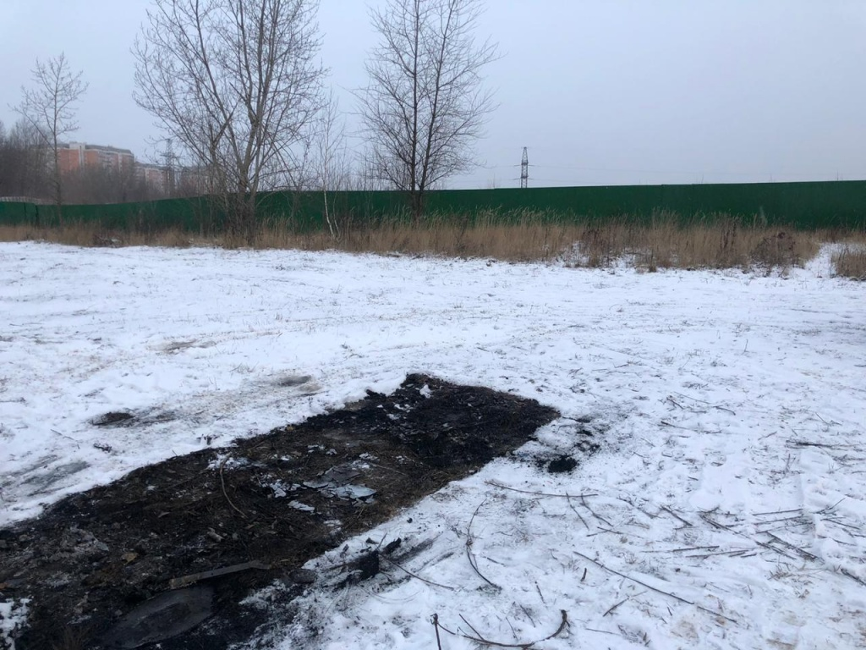
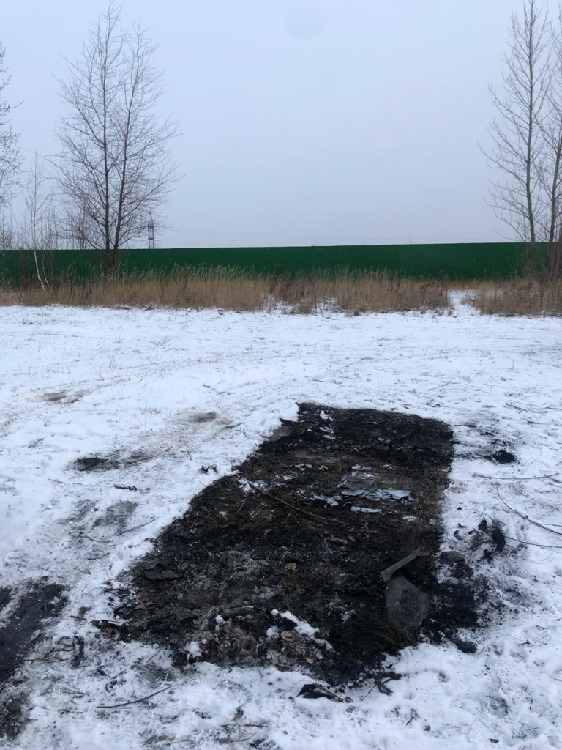

Адрес страницы: http://brateevo.mos.ru/housing-and-communal-services/detail/8679470.html
Управа района Братеево города Москвы

